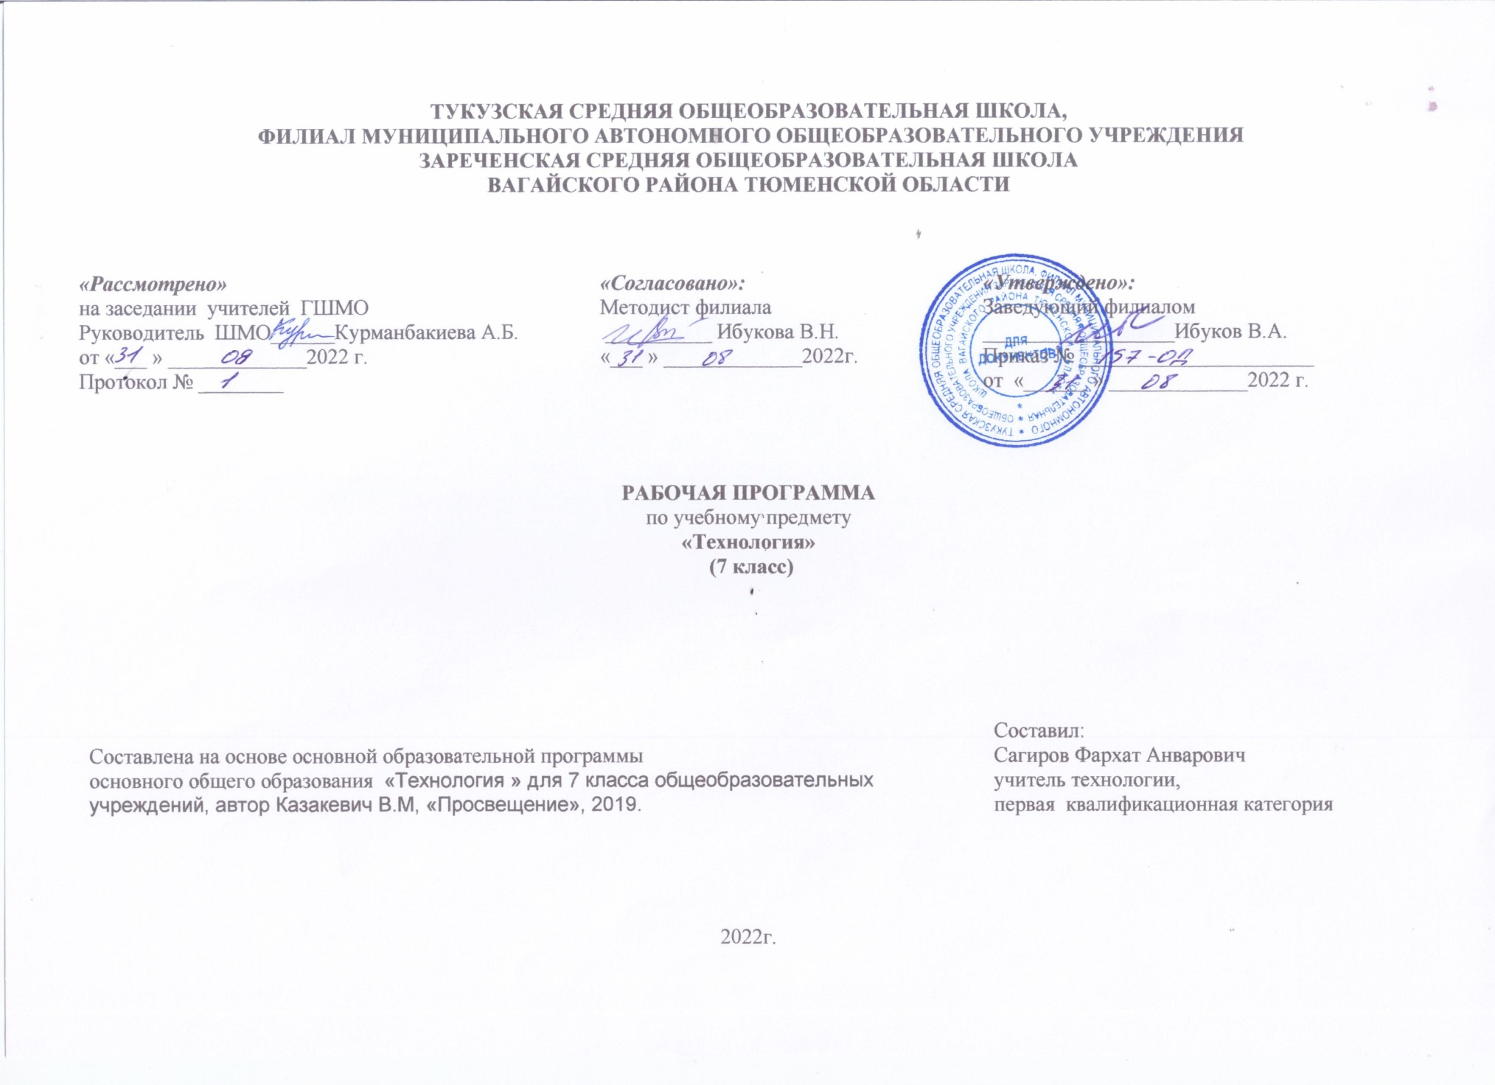1. Планируемые результаты освоения учебного предмета, курса «Технология» в 7 классе.

Обучение в основной школе является вторым уровнем пропедевтического технологического образования. Одной из важнейших задач этой ступени является подготовка обучающихся к осознанному и ответственному выбору жизненного и профессионального пути. В результате обучающиеся должны научиться самостоятельно формулировать цели и определять пути их достижения, использовать приобретенный в школе опыт деятельности в реальной жизни, за рамками учебного процесса.
Изучение технологии в основной школе обеспечивает достижение личностных, метапредметных и предметных результатов.

1.1. Личностные результаты
Личностными результатами освоения учащимися 7-х классов программы «Технология» являются:
- проявление познавательных интересов и творческой активности в данной области предметной технологической деятельности;
- выражение желания учиться и трудиться на производстве для удовлетворения текущих и перспективных потребностей;
- развитие трудолюбия и ответственности за качество своей деятельности;
- овладение установками, нормами и правилами научной организации умственного и физического труда;
- самооценка своих умственных и физических способностей для труда в различных сферах с позиций будущей социализации;
- планирование образовательной и профессиональной карьеры;
- осознание необходимости общественно полезного труда как условия безопасной и эффективной социализации;
- бережное отношение к природным и хозяйственным ресурсам;
- проявление технико-технологического и экономического мышления при организации своей деятельности.
1.2. Метапредметные результаты
Метапредметными результатами освоения учащимися 7-х классов программы «Технология» являются:
- умения планирования процесса созидательной и познавательной деятельности;
- умения выбирать оптимальные способы решения учебной или трудовой задачи на основе данных алгоритмов;
- творческий подход к решению учебных и практических задач в процессе моделирования изделия или технологического процесса;
- самостоятельности в учебной познавательно - трудовой деятельности;
- способность моделировать планируемые процессы и объекты;
- аргументирований обоснований решений и формулирование выводов; отображение в адекватной задачам форме результатов своей деятельности;
- умение выбирать и использовать источники информации для подкрепления познавательной и созидательной деятельности;
- умение организовывать эффективную коммуникацию в совместной деятельности с другими ее участниками;
- соотнесение своего вклада с деятельностью других участников при решении общих задач коллектива;
- оценка своей деятельности с точки зрения нравственных, правовых норм, эстетических ценностей по принятым в обществе и коллективе требованиям и принципам;
- умение обосновывать пути и средства устранения ошибок или разрешения противоречий в выполняемой деятельности;
- понимание необходимости соблюдения норм и правил культуры труда, правил безопасности деятельности в соответствии с местом и условиями деятельности.
1.3. Предметные результаты
Предметными результатами освоения учащимися 7-х классов программы «Технология» являются:
В познавательной сфере у учащихся будут сформированы:
- владение алгоритмами и методами решения технических и технологических задач;
- ориентирование в видах и назначении методов получения и преобразования материалов, энергии информации, объектов живой природы и социальной среды, а также в соответствующих технологиях общественного производства и сферы услуг;
- ориентирование в видах, назначении материалов, инструментов и оборудования, применяемого в технологических процессах;
- использование общенаучных знаний в процессе осуществления рациональной технологической деятельности;
- навык рационального подбора учебной и дополнительной технической и технологической информации для изучения технологий, проектирования и создания объектов труда;
- владение кодами, методами чтения и способами графического представления технической, технологической и инструктивной информации;
- владение методами творческой деятельности;
- применение элементов прикладной экономики при обосновании технологий и проектов.
В сфере созидательной деятельности у учащихся будут сформированы:
- способности планировать технологический процесс и процесс труда;
- умение организовывать рабочее место с учетом требований эргономики и научной организации труда;
- ответственное отношение к качеству процесса и результатов труда;
- проявления экологической культуры при проектировании объекта и выполнении работ;
- экономность и бережливость в расходовании времени, материалов, денежных средств, своего и чужого труда.
В эстетической сфере у учащихся будут сформированы:
- умения проводить дизайнерское проектирование изделия или рациональную эстетическую организацию работ;
- владение методами моделирования и конструирования;
- навыки применения различных технологий технического творчества и декоративно - прикладного искусства в создании изделий материальной культуры или при оказании услуг;
- умение сочетать образное и логическое мышление в процессе творческой деятельности;
- композиционное мышление.
В коммуникативной сфере у учащихся будут сформированы:
- умение выбирать формы и средства общения в процессе коммуникации, адекватных сложившейся ситуации;
- способность бесконфликтного общения;
- навыки участия в рабочей группе с учетом общности интересов её членов;
- способность к коллективному решению творческих задач;
- желание и готовность прийти на помощь товарищу;
- умение публично защищать идеи, проекты, выбранные технологии и др.
В физиолого - психологической сфере у учащихся будут сформированы:
- развитие моторики и координации движений рук при работе с ручными инструментами и приспособлениями;
- достижение необходимой точности движений и ритма при выполнении различных технологических операций;
- соблюдение требуемой величины усилия, прикладываемого к инструменту с учетом технологических требований;
- развитие глазомера;
- развитие осязания, вкуса, обоняния.
Предметные образовательные результаты конкретизируются по каждому уроку в календарно-тематическом планировании, являющимся приложением 1 к рабочей программе.

2. Содержание учебного предмета, курса.

Структура содержания программы выполнена по концентрической схеме. Содержание деятельности учащихся в каждом классе включает в себя 11 общих для всех классов модулей:
Модуль 1. Методы и средства творческой и проектной деятельности.
Модуль 2. Производство.
Модуль 3. Технология.
Модуль 4. Техника.
Модуль 5. Технологии получения, обработки, преобразования и использования
конструкционных материалов.
Модуль 6. Технологии обработки пищевых продуктов.
Модуль 7. Технологии получения, преобразования и использования энергии.
Модуль 8. Технологии получения, обработки и использования информации.
Модуль 9. Технологии растениеводства.
Модуль 10. Технологии животноводства.
Модуль 11. Социальные технологии.
Содержание модулей предусматривает изучение и усвоение информации по следующим сквозным тематическим линиям:
- получение, обработка, хранение и использование технической и технологической информации;
- элементы черчения, графики и дизайна;
- элементы прикладной экономики, предпринимательства;
- влияние технологических процессов на окружающую среду и здоровье человека;
- технологическая культура производства;
- культура и эстетика труда;
- история, перспективы и социальные последствия развития техники и технологии;
- виды профессионального труда и профессии.
Теоретические сведения

Модуль 1. Методы и средства творческой и проектной деятельности.
Создание новых идей методом фокальных объектов. Техническая документация в проекте. Конструкторская документация. Технологическая документация в проекте.
Модуль 2. Производство.
Современные средства ручного труда. Средства труда современного производства. Агрегаты и производственные линии.
Модуль 3. Технология.
Культура производства. Технологическая культура производства. Культура труда.
Модуль 4. Техника.
Двигатели. Воздушные двигатели. Гидравлические двигатели. Паровые двигатели. Тепловые машины внутреннего сгорания. Реактивные и ракетные двигатели. Электрические двигатели.
Модуль 5. Технологии получения, обработки, преобразования и использования
конструкционных материалов.
Производство металлов. Производство древесных материалов. Производство синтетических материалов и пластмасс. Особенности производства искусственных волокон в текстильном производстве. Свойства искусственны волок. Производственные технологии обработки конструкционных материалов резанем. Производственные технологии пластического формования материалов. Физико – химические и термические технологии обработки материалов.
Модуль 6. Технологии обработки пищевых продуктов.
Характеристики основных пищевых продуктов, используемых в процессе приготовлений изделий из теста. Хлеб и продукты хлебопекарной промышленности Мучные кондитерские изделия и тесто для их преполовения.
Переработка рыбного сырья. Пищевая ценность рыбы. Механическая и тепловая
кулинарные обработки рыбы. Нерыбные пищевые продукты моря. Рыбные консервы и пресервы.
Модуль 7. Технологии получения, преобразования и использования энергии.
Энергия магнитного поля. Энергия электрического тока. Энергия электромагнитного поля.
Модуль 8. Технологии получения, обработки и использования информации.
Источники и каналы получения информации, Метод наблюдения в получении новой формации. Технические средства проведения наблюдений. Опыты или эксперименты для получения новой информации.
Модуль 9. Технологии растениеводства.
Грибы. Их значение в природе и жизни человека. Характеристика искусственно выращиваемых съедобных грибов. Требования к среде и условиям выращивания культивируемых грибов. Технологии ухода за грибницами и получение урожая шампиньонов и вёшенок. Безопасные технологии сбора и заготовки дикорастущих грибов.
Модуль 10. Технологии животноводства.
Корма для животных. Состав кормов и их питательность. Составление рационов кормления. Подготовка кормов к скармливанию и раздача животным.
Модуль 11. Социальные технологии
Назначение социологических исследований. Технология опроса: анкетирование. Технологии опроса: интервью.

Практические работы.

Модуль 1. Методы и средства творческой и проектной деятельности.
Чтение различных видов проектной документации. Выполнение эскизов и чертежей. Анализ качества проектной документации проектов, выполненных ранее одноклассниками. Разработка инновационного объекта или услуги методом фокальных объектов.
Модуль 2. Производство.
Сбор дополнительной информации в Интернете и справочной литературе современных средствах труда. Экскурсии. Подготовка рефератов о современных технологических машинах и аппаратах.
Модуль 3. Технология.
Сбор дополнительной информации о технологической культуре и культуре труда в Интернете и справочной литературе. Составление инструкций по технологической культуре работника. Самооценка личной культуры труда.
Модуль 4. Техника.
Ознакомление с принципиальной конструкцией двигателей. Ознакомление с конструкциями и работой различных передаточных механизмов.
Модуль 5. Технологии получения, обработки, преобразования и использования
конструкционных материалов.
Проектные работы по изготовлению изделий на основе обработки конструкционных и текстильных материалов с помощью ручных инструментов, приспособлений, станков, маши. Организация экскурсий и интегрированных уроков с учреждениями HПО, СПО соответствующего профиля. Ознакомление с устройством и работой станков. Упражнения по управлению станками. Учебно - практические работы на станках.
Модуль 6. Технологии обработки пищевых продуктов.
Приготовление кулинарных блюд из теста; десертов и органолептическая оценка их качества. Механическая обработка рыбы и морепродуктов. Приготовление блюд из рыбы и морепродуктов. Определение доброкачественности рыбы и морепродуктов органолептическим и методом химического анализа.
Модуль 7. Технологии получения, преобразования и использования энергии.
Сбор дополнительной информации в Интернете и справочной литературе об областях получения и применения магнитной, электрической и электромагнитной энергии.

Модуль 8. Технологии получения, обработки и использования информации.
Составление формы протокола и проведение наблюдений реальных процессов. Проведение хронометража и фотографии учебной деятельности.
Модуль 9. Технологии растениеводства.
Определение по внешнему виду групп одноклеточных и многоклеточных грибов. Определение культивируемых грибов по внешнему виду. Создание условий для искусственного выращивания культивируемых грибов. Владение безопасными способами сбора и заготовки грибов. Опыты по осуществлению технологических процессов промышленного производства культивируемых грибов (в условиях своего региона).
Модуль 10. Технологии животноводства.
Сбор информации и описание условий содержания домашних животных в своей семье, семьях друзей. Проектирование и изготовление простейших технических устройств, обеспечивающих условия содержания животных и облегчающих уход за ними: клетки, будки для собак, автопоилки для птиц, устройства для аэрации аквариумов, автоматизированные кормушки для кошек и др. Выявление проблем бездомных животных для своего микрорайона села, поселка.
Модуль 11. Социальные технологии.
Составление вопросников, анкет и тестов для учебных предметов. Проведение анкетирование и обработка результатов.

3. Тематическое планирование с указанием количества часов, отводимых на освоение каждого модуля.

№ п/п | Название модуля | Количество часов
1 | Методы и средства творческой и проектной деятельности | 5
2 | Производство | 4
3 | Технология | 4
4 | Техника | 8
5 | Технологии получения, обработки, преобразования и использования конструкционных материалов | 9
6 | Технологии обработки пищевых продуктов | 8
7 | Технологии получения, преобразования и использования энергии | 5
8 | Технологии получения, обработки и использования информации | 5
9 | Технологии растениеводства | 6
10 | Технологии животноводства | 4
11 | Социальные технологии | 4
12 | Выполнение проектов | 5
13 | Итоговый урок | 1
Итого |  | 68

Приложение. Календарно-тематическое планирование.

Номер  урока | Дата |  |  | Наименование разделов, тем отдельных уроков |  | Кол-во часов
 | по плану |  | факти-чески
Модуль 1. Методы и средства творческой и проектной деятельности
1 |  |  |  |  | Создание новых идей методом фокальных объектов. | 1
2 |  |  |  |  | Техническая документация в проекте | 1
3 |  |  |  |  | Конструкторская документация. | 1
4 |  |  |  |  | Технологическая документация в проекте. | 1
5 |  |  |  |  | Кабинет и мастерская (практическая работа) | 1
Модуль 2. Производство
6 |  |  |  |  | Современные средства ручного труда. (РПВ. Экскурсия в краеведческий музей нашего села. Знакомство с изделиями ручного труда наших предков. Воспитание любви к труду, уважения к людям старшего поколения.) | 1
7 |  |  |  |  | Средства труда современного производства. | 1
8 |  |  |  |  | Агрегаты и производственные линии | 1
9 |  |  |  |  | Кабинет и мастерская (практическая работа) | 1
Модуль 3. Технология
10 |  |  |  | Культура производства |  | 1
11 |  |  |  | Технологическая культура производства |  | 1
12 |  |  |  | Культура труда |  | 1
13 |  |  |  | Кабинет и мастерская (практическая работа) |  | 1
Модуль 4. Техника
14 |  |  |  | Двигатели. |  | 1
15 |  |  |  | Воздушные двигатели. |  | 1
16 |  |  |  | Гидравлические двигатели |  | 1
17 |  |  |  | Паровые двигатели |  | 1
18 |  |  |  | Тепловые двигатели внутреннего сгорания |  | 1
19 |  |  |  | Реактивные и ракетные двигатели |  | 1
20 |  |  |  | Электрические двигатели. (РПВ. Презентация на тему «Мои электрические бытовые инструменты». Воспитание безопасности, бережливости, экономии энергии, развитие творческих способностей.) |  | 1
21 |  |  |  | Кабинет и мастерская (практическая работа)
Модуль 5. Технологии получения, обработки, преобразования и использования конструкционных материалов
22 |  |  |  | Производство металлов |  | 1
23 |  |  |  | Производство древесных материалов. |  | 1
24 |  |  |  | Производство синтетических материалов и пластмасс. |  | 1
25 |  |  |  | Особенности производства искусственных волокон в текстильном производстве. |  | 1
26 |  |  |  | Свойства искусственных волокон. |  | 1
27 |  |  |  | Производственные технологии обработки конструкционных материалов резанием. |  | 1
28 |  |  |  | Производственные технологии пластического формования материалов. |  | 1
29 |  |  |  | Физико-химические и термические технологии обработки материалов |  | 1
30 |  |  |  | Кабинет и мастерская (практическая работа) |  | 1
Модуль 6. Технологии обработки пищевых продуктов
31 |  |  |  | Характеристики основных пищевых продуктов, используемых в процессе приготовления изделий из теста. |  | 1
32 |  |  |  | Хлеб и продукты хлебопекарной промышленности (РПВ. Беседа на тему «Как хлеб на стол пришёл». Воспитание бережливого отношения к хлебу и уважения тем, кто растил хлеб.) |  | 1
33 |  |  |  | Мучные кондитерские изделия и тесто для их приготовления |  | 1
34 |  |  |  | Кабинет и мастерская (практическая работа) |  | 1
35 |  |  |  | Переработка рыбного сырья |  | 1
36 |  |  |  | Пищевая ценность рыбы. Механическая и тепловая кулинарная обработка рыбы |  | 1
37 |  |  |  | Морепродукты. Рыбные консервы и пресервы. (РПВ. Мини-проект на тему «Польза морской рыбы». Воспитание ЗОЖ, бережного отношения к водным ресурсам, творческой деятельности) |  | 1
38 |  |  |  | Кабинет и мастерская (практическая работа) |  | 1
Модуль 7. Технологии получения, преобразования и использования энергии
39 |  |  |  | Энергия магнитного поля. |  | 1
40 |  |  |  | Энергия электрического поля. |  | 1
41 |  |  |  | Энергия электрического тока. |  | 1
42 |  |  |  | Энергия электромагнитного поля. |  | 1
43 |  |  |  | Кабинет и мастерская (практическая работа) |  | 1
Модуль 8. Технологии получения, обработки и использования информации
44 |  |  |  | Источники и каналы получения информации |  | 1
45 |  |  |  | Метод наблюдения в получении новой информации. |  | 1
46 |  |  |  | Технические средства проведения наблюдений |  | 1
47 |  |  |  | Опыты или эксперименты для получения новой информации
48 |  |  |  | Кабинет и мастерская (практическая работа) |  | 1
Модуль 9. Технологии растениеводства
49 |  |  |  | Грибы. Их значение в природе и жизни человека |  | 1
50 |  |  |  | Характеристика искусственно выращиваемых съедобных грибов |  | 1
51 |  |  |  | Требования к среде и условиям выращивания культивируемых грибов. |  | 1
52 |  |  |  | Технологии ухода за грибницами и получение урожая шампиньонов и вешенок |  | 1
53 |  |  |  | Безопасные технологии сбора и заготовки грибов (РПВ. Мини-проект на тему «Съедобные и ядовитые грибы нашего края». Воспитание безопасности сбора грибов, любви к природе и природным ресурсам нашего края.)
54 |  |  |  | Кабинет и пришкольный участок (практическая работа) |  | 1
Модуль 10. Технологии животноводства
55 |  |  |  | Корма для животных |  | 1
56 |  |  |  | Состав кормов и их питательность. Составление рационов кормления |  | 1
57 |  |  |  | Подготовка кормов к скармливанию и раздача их животным |  | 1
58 |  |  |  | Кабинет и мастерская (практическая работа) |  | 1
Модуль 11. Социальные технологии
59 |  |  |  | Назначение социологических исследований. |  | 1
60 |  |  |  | Технология опроса: анкетирование. |  | 1
61 |  |  |  | Технология опроса: интервью (РПВ. Урок-интервью «Культура поведения в школе». Воспитание нравственных качеств, товарищества, вежливости, скромности.) |  | 1
62 |  |  |  | Кабинет и мастерская (практическая работа) |  | 1
63 |  |  |  | Подготовительный этап выполнения проекта |  | 1
64 |  |  |  | Технологический этап выполнения проекта |  | 1
65 |  |  |  | Заключительный этап выполнения проекта |  | 1
66 |  |  |  | Защита проекта. |  | 1
67-68 |  |  |  | Обобщающая беседа по изученному курсу. Повторение тем «Методы и средства творческой и проектной деятельности» и «Культура труда» |  | 2
 |  |  |  | ИТОГО |  | 68

